Cellule animale et végétale

Science

Poste :15

Présenté par

Daniel Blais

Par

Alexy Lessard

ESV

13 déc. 2022

Groupe :102

Observation : si on a microscope on va parler de cellule.

Interrogation : Quel différence entre une cellule animale et une cellule végétale?

Hypothèse : je suppose que la cellule animale est ronde que la cellule végétale est carrée.

Expérimentation :

Matériel : microscope cellule

Manipulation : (verbe d’action => matériel)

-regarder dans le microscope

-analyser la cellule

Résultats

Numéro de cellule : 1 Numéro de cellule : 2

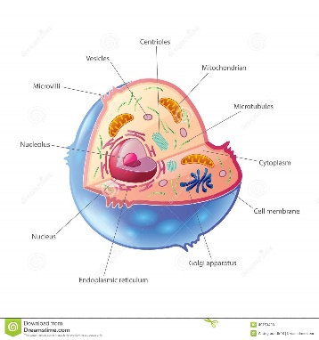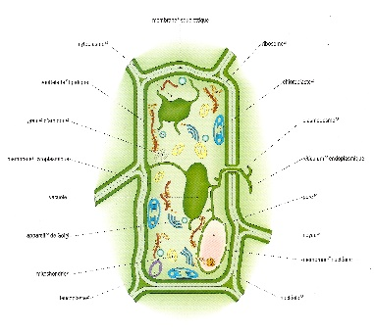

Identification :

1. Noyau D. noyau
2. Cytoplasme E. cytoplasme
3. Membrane cellulaire F. chloroplaste

G. Membranes cellulaire

H. paroi cellulosique

Exercices :

1. À l’aide de quel appareil peut-on observer des cellules? : un microscope
2. Quelle est la plus petite unité de vie du vivant ? : cellule
3. Donne deux structures cellulaires que l’on ne retrouve que chez les cellules végétales? : paroi cellulosique , chloroplaste
4. Qu’est-est-ce qu’un tissu? : plusieurs cellules qui se développe un tissu
5. Quelle caractéristique te permet de croire que les échantillons viennent du vivant? : tout être vivant croît et se développe
6. Qu’est-ce qu’un organe? : organisme => espèce #

Discussion : (analyse des résultats)

D’après mes résultats, l’inconnu #1 est une cellule animale

Parce qu'elle est ronde et son noyau est bien centré que là

Cellule végétale son noyau sera pas du tout centré.

Conclusion : mon hypothèse est vraie, puisque la plus petite unité de vie est la cellule.